Adı Soyadı: Tarih:
Sınıfı: 8/ A Grubu
No: Aldığı Not:
2008–2009 EĞİTİM-ÖĞRETİM YILI HALİT DERVİŞ İBRAHİM İLKÖĞRETİM OKULU
8.SINIF FEN VE TEKNOLOJİ DERSİ 2.DÖNEM 1.YAZILI SORULARI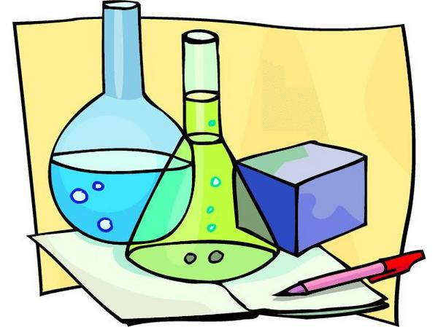

Aşağıdaki doğru-yanlış sorularında parantez içine sizce doğru olanlara D,yanlış olanlara Y harfi Koyunuz.

A
10
Puan

1-(D) (Y)-Mayoz bölünme sonucu 4 yeni hücre oluşur.
2-(D) (Y)-Basıncın birimi Newton’dur.
3-(D) (Y)-Ses boşlukta yayılma özelliği göstermez.
4-(D) (Y)-Elektron ortaklaşması ile kurulan kimyasal bağ çeşidi kovalent bağdır.
5-(D) (Y)-Yüksek frekanslı titreşimler kalın ses üretir.

Aşağıda verilen kelimelerle, bu kelimelerin karşılığı olan cümleleri doğru eşleştiriniz.
B
10Puan

(Artar – İyonik – Yüzer – Mavi – Frekans)

1-)Bazlar turnusol kağıdının rengini ……………………..…renge çevirir.
2-)Metal-ametal atomları arasında ……………………….bağ oluşur.
3-)Bir saniyedeki titreşim sayısına …………………….denir.
4-)Bir çözeltinin pH değeri 1’e yaklaştıkça çözeltinin asitliği ………………………….
5-)Bir cismin yoğunluğu sıvıdan küçükse cisim sıvıda ………………………………….

Aşağıdaki tablolarda boş bırakılan kutuları uygun şekilde doldurunuz. Her kutucuğun puan değeri eşittir.

C
40
Puan

1-)Aşağıda verilen iyonları kullanarak bileşik oluşturunuz. (10 Puan)

 | H⁺ | Ca ²⁺
Cl⁻
(CO₃)²⁻

2-)Aşağıda verilen soruyu cevaplayınız (10 puan)

Laboratuarda çalışan resimdeki Laborant şişelerin üzerinde yazan asit ve baz yazılarını yanlışlıkla silmiştir. Fakat üzerinde yazan PH numaralarına bakarak tekrar yazacaktır. Şimdi hepimiz yardımcı olalım ve boşluklara şişelerin asit ya da baz olduğunu yazalım.
pH
5.5
pH
9.5
pH
7
pH

2
pH
11,2

………… …………. ………. ………… ………

3-)Kimyasal tepkimeleri uygun katsayılarla denkleştiriniz. (10 Puan)

—Fe + Cl₂ FeCl₃

—C₂H₂ + O₂ CO₂ + H₂O

4-)Aşağıda verilen soruları şekillere göre cevaplayın. (10 PUAN)
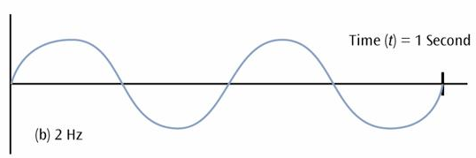
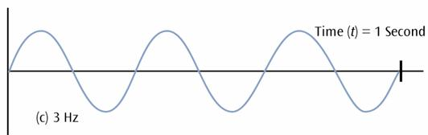
—Şekil I’de ses dalgasının frekansı 2 Hz, şekil II’de ise 3 Hz olduğuna göre oluşacak olan seslerin incelik ve kalınlıkları nasıl olur? Açıklayınız.

—Şekildeki sesleri şiddetleri bakımından sıralayarak nedenini açıklayınız.

Aşağıdaki çoktan seçmeli soruları üzerinde işaretleyerek yanıtlayınız. Her soru 4 puandır.

D
40
Puan

1-) Aşağıda verilen maddelerin hangisinde asit yoktur?
A)Üzüm B)Sabun C)Süt D)Limon
2-)Aşağıdaki ifadelerden hangisi yanlıştır?
A)Isı bir enerji türüdür.
B)Aynı maddeden yapılmış farklı kütleli iki cismin öz ısıları aynıdır.
C)Isının akış yönü soğuktan sıcağa doğrudur.
D)Isıalan maddelerin sıcaklığı yükselir.

Madde | Erime Sıcaklığı (⁰C) | Kaynama Sıcaklığı (⁰C)
A | —100 | —50
B | 40 | 120
C | 10 | 60

3-)Yukarıda erime ve kaynama sıcaklıkları verilen maddeler oda sıcaklığında (25⁰C) hangi fiziksel halde bulunur?
A B C
A) Katı Sıvı Gaz
B) Katı Gaz Sıvı
C) Sıvı Katı Gaz
D) Gaz Katı Sıvı

4-)Yandaki tabloda canlılara ait kromozom sayıları verilmiştir. Buna göre aşağıdakilerden hangisi doğrudur?
Tür | 2n
Moli balığı | 46
Patates | 48
İnsan | 46
At | 64

A)Kromozom sayısı ile canlıların gelişmişliği arasında bir ilişki yoktur.
B)Kromozom sayısı hayvanlar için gelişmişliğin göstergesidir.
C)Patatesin kromozom sayısının Moli balığından fazla olması, daha fazla gelişmişliğini gösterir.
D)İnsan ile Moli balığının kromozom sayısının aynı olması, gelişmişlik düzeylerinin aynı olması anlamına gelir.

5-)Tek ayağı üzerinde duran bir öğrenci diğer ayağını da yere koymasıyla yere yaptığı basınç ve öğrencinin ağırlığı nasıl değişir?

Basınç Öğrencinin ağırlığı
A) Artar Değişmez
B) Azalır Artar
C) Azalır Değişmez
D) Değişmez Azalır

6-) I. Demir çivinin paslanması
II. Karbon ve hidrojenden metan gazı eldesi
III. Doğalgazın yanması

Yukarıdaki olaylardan hangileri kimyasal değişim örnekleridir?

A)Yalnız II B)I ve II C)I, II ve III D)II ve III

7-)

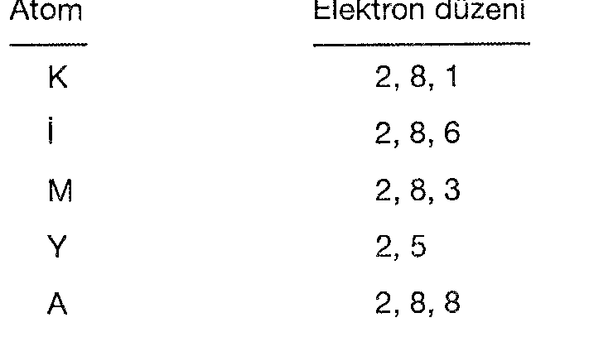

Elektron düzeni verilen yukarıdaki elementlerin sınıflandırılması hangi seçenekte doğru verilmiştir?

Metal Ametal Soygaz

A) I, Y K, M A

B) A, Y I, M K

C) K, M I, A Y

D) K,M I, Y A

8-)Aşağıdaki bilgilerden hangisi yanlıştır?

A)İnsan kulağı frekansı 20-20000Hz olan sesleri duyabilir.
B)Ses kaydedilemez.
C)Sesin şiddet birimi dB’dir.
D)Ses yalıtımında Lastik, yün ve pamuk gibi maddeler kullanılır.

9-)Aşağıda grafiği verilen ses dalgalarından hangisinin frekansı en büyüktür?

A) B)

C) D)

BA
10-)Erime sıcaklığındaki 25gram altının aynı sıcaklıkta sıvı hale geçmesi için gerekli ısı miktarı kaç Joule’dür? (Altın için L_{e} = 62,70J/g’dır)
A)15,67 B)15675 C)1567,5 D)156,75

TEST SORULARIN CEVAP ANAHTARI

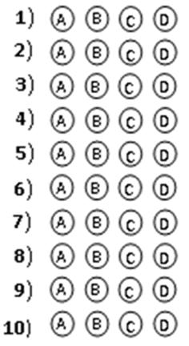

Not: Sınav süresi 40 dakikadır, puanlar soruların yanında verilmiştir.

BİR İŞİ YAPIYORSAN  EN İYİSİ OLMALISIN
Bilgi GÜÇtür.

BAŞARLAR DİLERİM
JAkat
Jülide ORMAN
Fen ve Teknoloji Öğretmeni

Aşağıdaki doğru-yanlış sorularında parantez içine sizce doğru olanlara D,yanlış olanlara Y harfi Koyunuz.

A
10
Puan
Adı Soyadı: Tarih:
Sınıfı: 8/ B Grubu
No: Aldığı Not:
2008–2009 EĞİTİM-ÖĞRETİM YILI HALİT DERVİŞ İBRAHİM İLKÖĞRETİM OKULU
8.SINIF FEN VE TEKNOLOJİ DERSİ 2.DÖNEM 1.YAZILI SORULARI

1-(D) (Y)-DNA molekülünde Adenin organik bazının karşısına her zaman Timin organik bazı gelir.
2-(D) (Y)-Sıvıların basıncı bulunduğu kabın şekline bağlı değildir.
3-(D) (Y)-Ses ışıktan daha hızlıdır.
4-(D) (Y)-Periyodik sistemde elementler atom numaralarına göre sıralanmıştır.
5-(D) (Y)-Sıcaklık bir enerji türüdür.

Aşağıda verilen kelimelerle, bu kelimelerin karşılığı olan cümleleri doğru eşleştiriniz.
B
10Puan

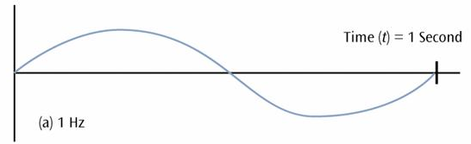
(Artar – Kovalent – Batar – Kırmızı – Genlik)

1-)Asitler turnusol kağıdının rengini ……………………..…renge çevirir.
2-)Aynı cins ametal atomları arasında ……………………….bağ oluşur.
3-)Bir dalga tepesi ile çukur arasındaki uzaklığın yarısına ………………………denir.
4-)Bir çözeltinin pH değeri 14’de yaklaştıkça çözeltinin bazlığı ………………………….
5-)Bir cismin yoğunluğu sıvıdan büyükse cisim sıvıda ………………………………….

Aşağıdaki tablolarda boş bırakılan kutuları uygun şekilde doldurunuz. Her kutucuğun puan değeri eşittir.

C
40
Puan

1-)Aşağıda verilen iyonları kullanarak bileşik oluşturunuz. (10 Puan)
 | Na⁺ | Mg ²⁺
F⁻
(SO₄)²⁻

2-)Aşağıda verilen soruyu cevaplayınız (10 puan)
Laboratuarda çalışan resimdeki Laborant şişelerin üzerinde yazan asit ve baz yazılarını yanlışlıkla silmiştir. Fakat üzerinde yazan PH numaralarına bakarak tekrar yazacaktır. Şimdi hepimiz yardımcı olalım ve boşluklara şişelerin asit ya da baz olduğunu yazalım.
pH
2.5
pH
7
pH
10.3
pH

1.2
pH
12,3

………… …………. ………. ………… ………

3-)Kimyasal tepkimeleri uygun katsayılarla denkleştiriniz. (10 Puan)

—KNO₃ KNO₂ + O₂

—H₂O H₂ + O₂

4-)Aşağıda verilen soruları şekillere göre cevaplayın. (10 PUAN)

—Şekil I’de ses dalgasının frekansı 1 Hz, şekil II’de ise 2 Hz olduğuna göre oluşacak olan seslerin incelik ve kalınlıkları nasıl olur? Açıklayınız.

—Şekildeki sesleri şiddetleri bakımından sıralayarak nedenini açıklayınız.

Aşağıdaki çoktan seçmeli soruları üzerinde işaretleyerek yanıtlayınız. Her soru 4 puandır.

D
40
Puan

1-) Aşağıda verilen maddelerin hangisinde baz yoktur?
A)Salça B)Şampuan C)Sabun D)Deterjan
2-)Aşağıdaki ifadelerden hangisi yanlıştır?
A)Isı, maddenin halini değiştirir.
B)Sıcaklık ısının akış yönünü belirler.
C)Sıcaklık termometre ile ölçülür.
D)Isı kontrol altına alınamaz.

Madde | Erime Sıcaklığı (⁰C) | Kaynama Sıcaklığı (⁰C)
X | —90 | 50
Y | 39 | 87
Z | 0 | 20

3-)Yukarıda erime ve kaynama sıcaklıkları verilen maddeler oda sıcaklığında (25⁰C) hangi fiziksel halde bulunur?
X Y Z
A) Katı Sıvı Gaz
B) Katı Gaz Sıvı
C) Sıvı Katı Gaz
D) Gaz Katı Sıvı

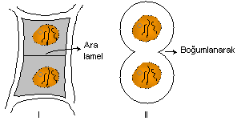
4-)Murat mitoz bölünme esnasında gerçekleşen sitoplâzma bölünmesi poster olarak hazırlıyor. Bu postere bakarak; aşağıdakilerden hangisi I ve II nolu bölünmeler için yanlış bir ifadedir?
A)I: Bitki hücrelerinde görülebilir.
B)Oluşan hücrelerin kalıtsal özellikleri birbirinden farklıdır.
CII: Hayvan hücrelerinde görülebilir.
D)Çekirdek bölünmesinden sonra gerçekleşir.

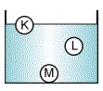
5-)K, L ve M cisimlerinin sıvı içerisindeki denge durumları şekildeki gibidir. Buna göre yoğunluklarını büyükten küçüğe doğru sıralaması hangi seçenekte doğru olarak verilmiştir?

A)K > L > M B)M > L > K C)L > M > K D) M > K > L

6-)
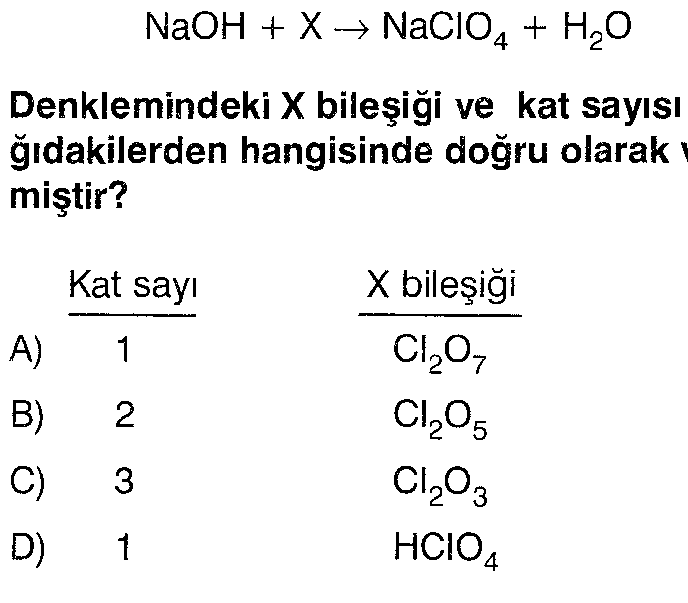

7-)
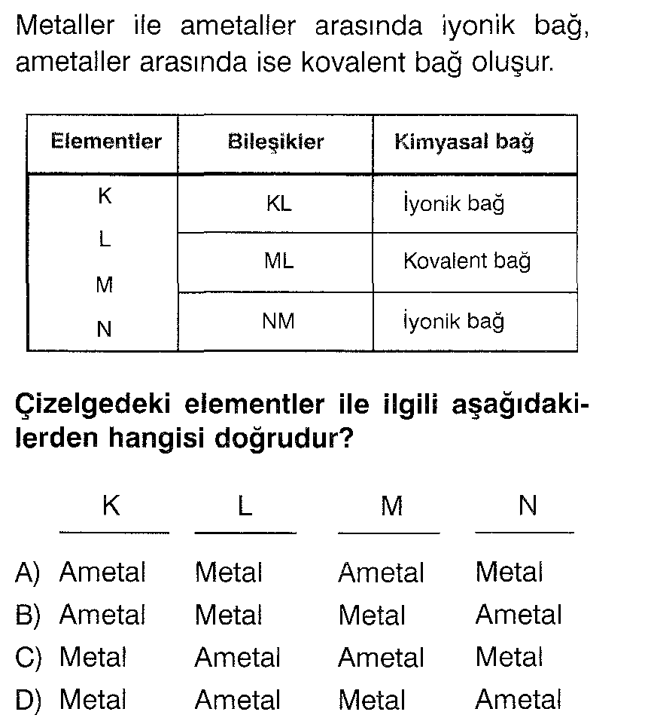

8-) I-Telin boyu
II-Telin gerginliği
III-Telin cinsi
IV-Telin kesiti
V-Telin rengini
Yukarıdakilerden hangilerinin değişmesi ile bir telin frekansı değişir?
A)I, II, III ve IV B)I, IV C)II, IV ve V D)II, III ve V

9-)Aşağıda grafiği verilen ses dalgalarından hangisinin frekansı en küçüktür?
A) B)

C) D)

10-)Erime sıcaklığındaki 25gram kurşunun aynı sıcaklıkta sıvı hale geçmesi için gerekli ısı miktarı kaç Joule’dür? (Kurşun için L_{e} = 22,57J/g’dır)
A)564 B)5642,5 C)56,42 D)564,25

TEST SORULARIN CEVAP ANAHTARI

Not: Sınav süresi 40 dakikadır, puanlar soruların yanında verilmiştir.

BİR İŞİ YAPIYORSAN  EN İYİSİ OLMALISIN
Bilgi GÜÇtür.

BAŞARLAR DİLERİM
JAkat
Jülide ORMAN
Fen ve Teknoloji Öğretmeni

